LM 317 tápegység IC bekötése

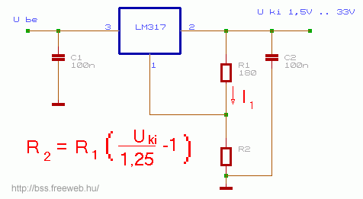

LM317 rövidzárvédett tápegység IC.

Néhány feszültségértékhez tartozó ellenállás érték:

4,5V: 470 ohm 5V: 560 ohm 6V: 680 ohm 7,5V: 910 ohm
9V: 1k1 12V: 1k5 15V: 2k 24V: 3k3

